《道德、法律与心理教育》课程在线考试系统简明操作指南
《道德、法律与心理教育》课程在线考试系统是该课程考试形式的一次重大改革，为了帮助各位学生在最短的时间内熟悉系统界面和掌握操作方法，以保证考试顺利进行，在此我们提供了简明的指南。
第一步：登录系统。
浏览器地址栏中输入考试系统网址（http://10.172.250.120/sfks/），进入用户登陆界面。用户登录系统需输入考生学号和考生姓名（如学号：101072xxx，姓名：xxx）。
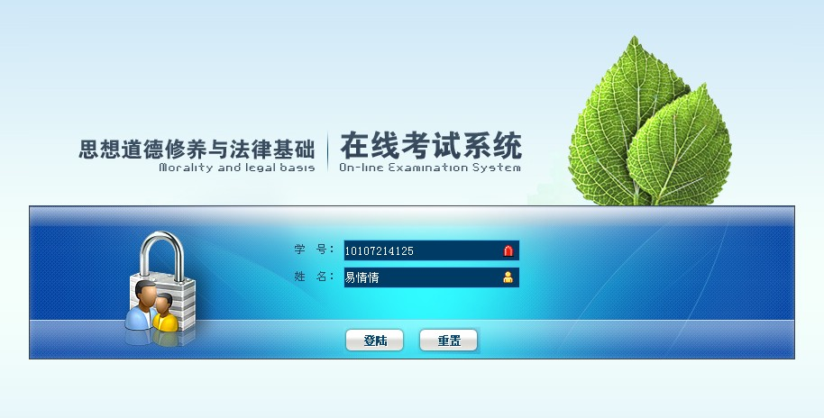
输入学号称和姓名后，系统弹出“登录成功，欢迎进入考试系统！”消息框，点击“确定”按钮，进入在线考试系统界面。
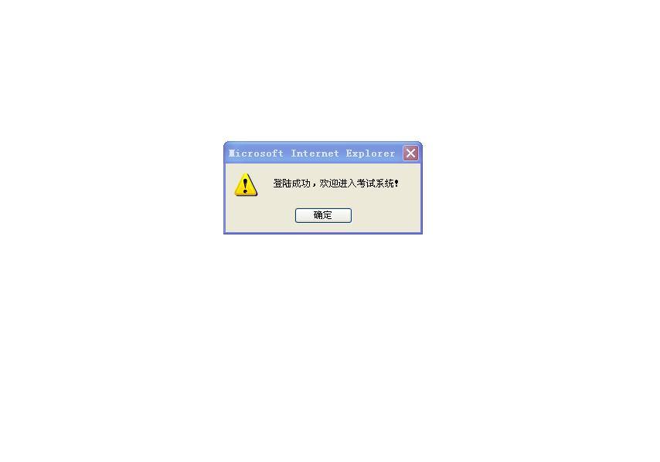
在页面左方列出了两个导航栏 “我要进行考试”、“查看考试成绩”。学生核查个人信息，如某某（101072xxx）。确认信息后，查看考试时间，并在考试规定的时间内，点击“进入考试”。
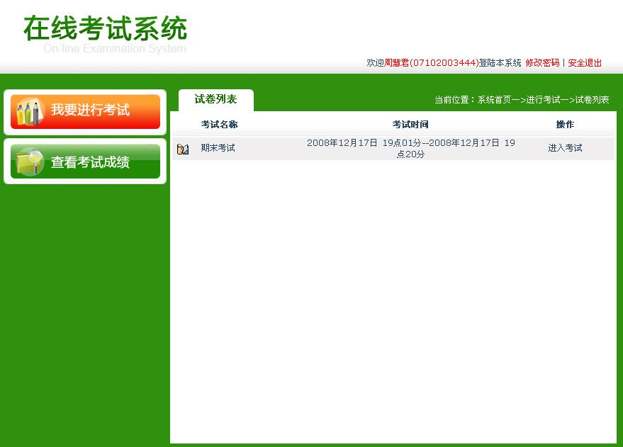
第二步：开始考试。
点击“进入考试”按钮后，进入课程考试界面。系统弹出“确定开始考试并启动计时器”消息框，点击“确认”按钮，开始考试。
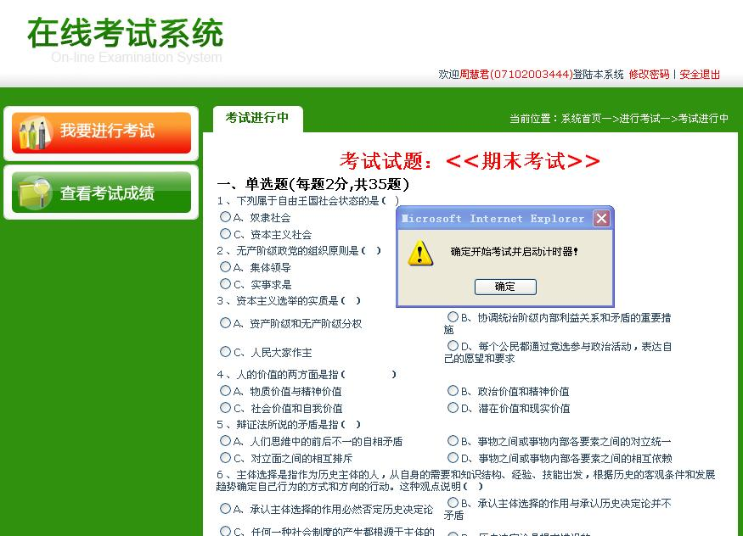
试题分为单选题、多选题、判断题三类。单选只能选一项答案，多选可以选多项答案，判断只能选“对”或“错”。学生务必认真阅读题目，并根据题目要求选择答案选项，全对才能得分。
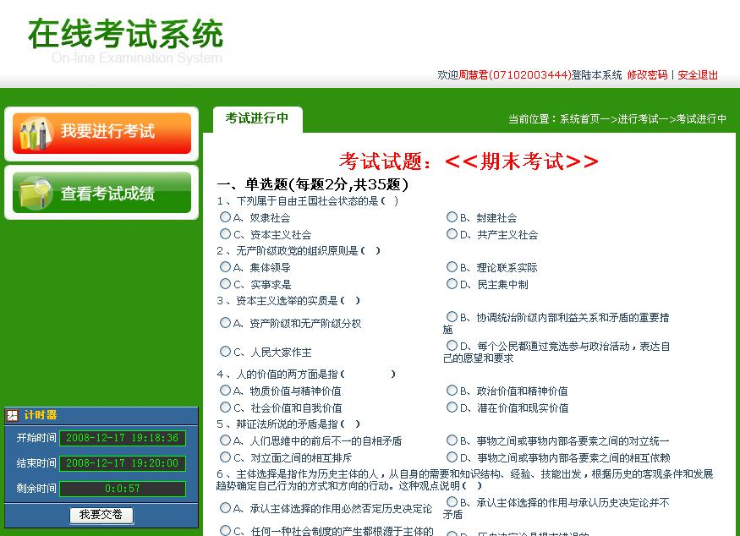
试卷试题有系统随机抽取，每个学生要完成的题目都是有所差异，因此请勿交头接耳。如需提早交卷，点击左栏“我要交卷”按钮，或者试题底部的“提交试卷”按钮。提交试卷后，不能再次登录进行考试。

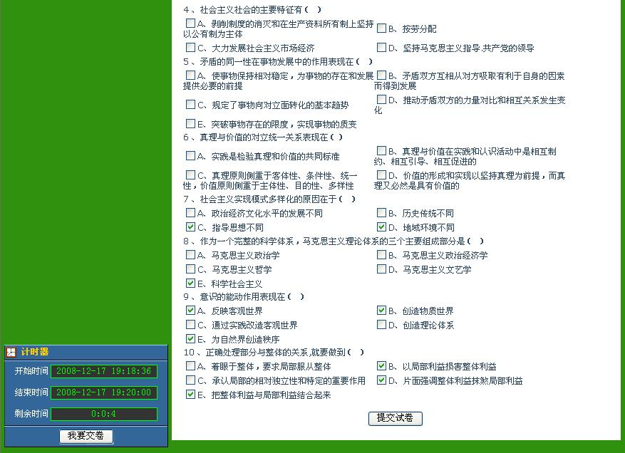

点击提交试卷按钮，系统弹出确认对话框。点击“取消”按钮，返回考试界面。点击“确定”按钮，系统自动弹出“试卷提交成功，正在批改，请稍候查询成绩”对话框。点击“确定”，进入成绩查询界面。
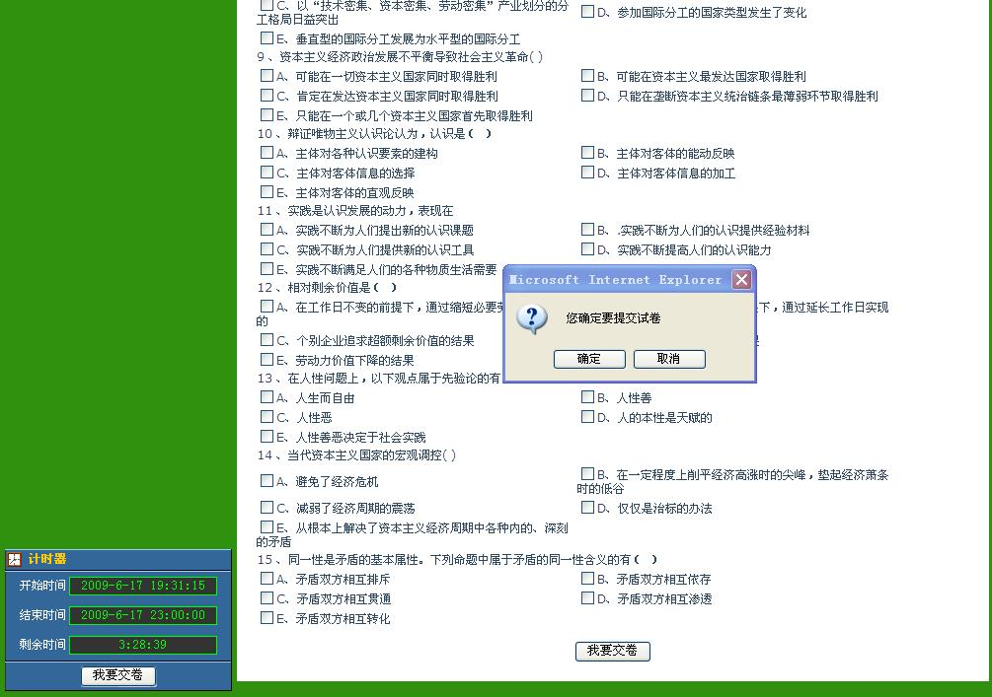
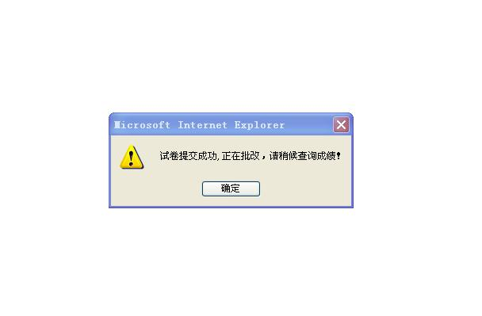
如果在规定的考试时间内尚未交卷，系统将自动弹出“考试时间到，确定查看成绩”消息框，点击“确定”按钮，自动提交试卷。提交试卷后，不能再次登录进行考试。
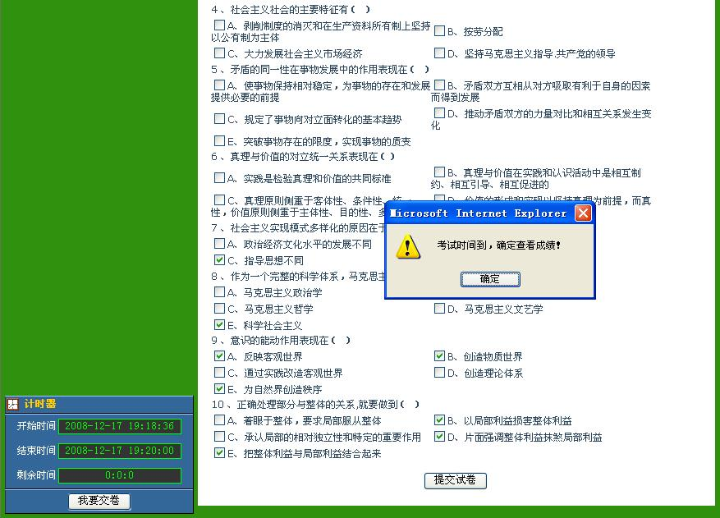
第三步：查看成绩。
点击页面左方导航栏中的“查看考试成绩”，进入成绩查看界面，见下图。确认自己的成绩，点击“安全退出”，考试结束。各位学生关机离开。
